SCHELL Quetschverschraubung - Komplett, Ø 10, DN 15 G 1/2 IG, chrom

SCHELL

Eigenschaften

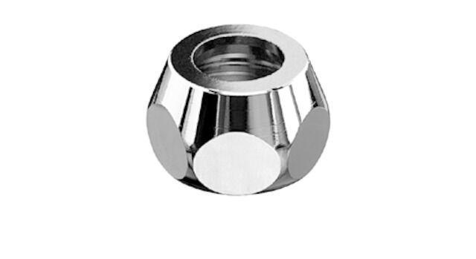

GTIN:

4021163115970

HAN:

265090699

Rohraußendurchmesser (mm)

10,00

Gewindeanschluss

Innengewinde

Werkstoff Überwurfmutter

Messing

Material Klemmring

Messing